**UNIVERSIDADE SÃO FRANCISCO**

**Curso de Engenharia de Computação**

**Câmpus: Bragança Paulista**

**Turno : Matutino**

**ENGENHARIA DE SOFTWARE**

**Profa. Vânia Franciscon Vieira**

**Empresa Treinamax**

**Sem Reprova**

**202110323 - Ricardo Fiorini Cuato**

**202105122 - Luis Gustavo Santos da Costa**

**202106958 - Gustavo Rafael Pinto**

**Bragança (Câmpus)**

**30 / maio / 2023**

**UNIVERSIDADE SÃO FRANCISCO**

**Curso de Engenharia de Computação**

**ENGENHARIA DE SOFTWARE**

**ROTEIRO PARA A ELABORAÇÃO DO PROJETO**

**OBJETIVOS**

O objetivo da plataforma “Sem Reprova” é ajudar alunos de universidades e cursos técnicos a acharem conteúdo online com mais facilidade e assim sendo conseguirão estudar com mais facilidade reduzindo a probabilidade de DP e reprova.

**ETAPA 1 - LEVANTAMENTO DE DADOS DA SITUAÇÃO ATUAL**

**1. CARACTERIZAÇÃO DA EMPRESA**

A empresa em questão chama-se Treinamax e é uma escola de cursos técnicos que fica na cidade de Serra Negra no interior do estado de São Paulo.

**2. CARACTERIZAÇÃO DA ÁREA DE TECNOLOGIA DA INFORMAÇÃO**

Atualmente a empresa conta com diversos computadores e um servidor, o que é o suficiente para rodar a plataforma do Sem Reprova, além de contar com o site próprio com o objetivo de aumentar a capacidade principalmente do servidor para conseguir fornecer uma melhor experiencia para os clientes

**3. CARACTERIZAÇÃO DO SISTEMA**

**3.1. Sistema**

O nome do sistema é Sem Reprova e é uma plataforma para fornecer conteúdo para os alunos estudarem quando estiverem em casa e tiverem alguma dúvida conseguirem encontrar conteúdo sobre o tema facilmente com aulas em alta qualidade.

**3.2. Funcionamento da situação atual**

Atualmente a empresa funciona da seguinte forma:

1.0: Criação do curso:

A equipe de professores responsáveis pela disciplina colabora para elaborar os roteiros das aulas e planos de estudos. Eles desenvolvem conteúdo relevante e atualizado, levando em consideração as melhores práticas de ensino, necessidades do mercado e expectativas dos alunos.

2.0: Venda do curso:

O cliente vai pessoalmente à empresa e finaliza a compra no caixa, fornecendo seus dados. A emissão da nota fiscal é feita por meio de uma plataforma online chamada Bling.

3.0: Recebimento do curso pelo cliente:

A empresa entra em contato com o cliente pelo WhatsApp para confirmar a compra por meio de um esquema de call center. O cliente, então, inicia o curso presencialmente na escola.

**3.3. Problemas e pontos críticos levantados**

Atualmente o principal problema na empresa é o seguinte:

* Os alunos têm uma grande dificuldade em encontrar vídeo aulas a respeito do conteúdo estudado no curso e por sua vez reclamam para a empresa.
* A empresa não consegue fornecer uma forma realmente eficaz para que os alunos consigam estudar os conteúdos estando em suas casas
* A empresa não consegue monetizar no mercado online

**3.4. Objetivos do Sistema**

* Fornecer uma melhor experiencia para o aluno no pós-aula.
* Facilitar o acesso a um conteúdo mais aprofundado.
* Fornecer uma forma eficaz para que os alunos possam estudar em suas casas
* Fornecer uma forma para que instituições de ensino consigam monetizar no ambiente online

**3.5. Benefícios do Sistema**

O maior beneficio para a empresa possuindo uma plataforma como a Sem Reprova é melhorar o índice de satisfação dos clientes (alunos) da empresa, com aulas em alta qualidade e recursos adicionais, como exercícios, materiais complementares e fóruns de discussão, alem de conseguir aumentar a renda da empresa com a venda de cursos na internet, por fim a plataforma "Sem Reprova" pode atrair alunos de diferentes localidades, ampliando o alcance da empresa.

**3.6. Escopo do sistema**

O projeto Plataforma Sem Reprova tem como objetivo desenvolver uma plataforma online para venda de cursos sobre temas mais aprofundados para estudantes e profissionais de diversas áreas. A plataforma terá funcionalidades como página inicial, busca de cursos, página do curso, compra de cursos, acesso ao curso, certificado, comunidade e administração. Através da plataforma, os usuários poderão acessar cursos em vídeo, realizar atividades, interagir com outros usuários e professores, além de receber certificados digitais após a conclusão bem-sucedida do curso.

**3.7 Requisitos:**

Requisitos Funcionais:

*1.1. Sistema de Registro e Autenticação:*

* RF1: O sistema deve permitir que os usuários se registrem com um nome de usuário, senha e informações básicas.
* RF2: O sistema deve permitir que os usuários façam login usando suas credenciais registradas.

*1.2. Sistema de Busca de Cursos:*

* RF3: O sistema deve permitir que os usuários pesquisem cursos por palavras-chave, categorias, preços, avaliações e duração.
* RF4: O sistema deve fornecer resultados relevantes e precisos com base nos critérios de pesquisa dos usuários.

*1.3. Detalhes do Curso:*

* RF5: O sistema deve fornecer informações detalhadas sobre cada curso, incluindo conteúdo, objetivos, pré-requisitos, duração, valor e avaliações dos alunos.

*1.4. Sistema de Pagamento:*

* RF6: O sistema deve oferecer um processo de pagamento seguro e confiável, com opções de pagamento por cartão de crédito, boleto bancário e outros meios populares.
* RF7: O sistema deve registrar e armazenar as transações de pagamento com segurança.

*1.5. Acesso e Aprendizado dos Alunos:*

* RF8: O sistema deve permitir que os alunos acessem as aulas em vídeo e realizem as atividades propostas em cada curso.
* RF9: O sistema deve fornecer uma interface intuitiva e fácil de usar para a navegação e visualização do conteúdo do curso.
* RF10: O sistema deve fornecer um campo de comentários em cada aula para que os alunos possam tirar dúvidas.

*1.6. Emissão de Certificados:*

* RF11: O sistema deve gerar certificados digitais para os usuários que concluírem um curso com sucesso.
* RF12: O sistema deve fornecer certificados com informações precisas sobre o curso e a conquista do aluno.

*1.7. Comunidade Online:*

* RF13: O sistema deve incluir recursos para a interação entre alunos e professores, como fóruns e grupos de discussão.
* RF14: O sistema deve permitir que os usuários compartilhem conhecimentos, façam perguntas e recebam respostas dos professores e outros alunos.
* RF15: O sistema deve ter um sistema de chat integrado, como o JivoChat, para facilitar a comunicação entre os usuários.

*1.8. Administração:*

* RF16: O sistema deve fornecer uma área de administração para gerenciar cursos, usuários, pagamentos, certificados e avaliações.
* RF17: O sistema deve permitir que os administradores realizem tarefas como adicionar/remover cursos, gerenciar usuários e avaliações.

Requisitos Não Funcionais:

*2.1. Usabilidade:*

* RNF1: O sistema deve ter uma interface intuitiva e amigável, facilitando a navegação e o uso para os usuários.

*2.2. Segurança:*

* RNF2: O sistema deve adotar práticas de segurança, como criptografia de dados, autenticação de usuários e medidas de proteção contra ataques de hackers e malware.

*2.3. Desempenho:*

* RNF3: O sistema deve ter um tempo de resposta mínimo durante a busca de cursos, carregamento de páginas, reprodução de vídeos e interação com o chat.

*2.4. Escalabilidade:*

* RNF4: O sistema deve ser dimensionado para lidar com um aumento na quantidade de usuários e cursos, garantindo que o desempenho não seja afetado.

*2.5. Confiabilidade:*

* RNF5: O sistema deve ser altamente confiável, evitando falhas e interrupções inesperadas no acesso aos cursos, funcionalidades e chat.

*2.6. Portabilidade:*

* RNF6: O sistema deve ser desenvolvido de forma a ser executado em diferentes dispositivos e plataformas, como computadores, tablets e smartphones.

*2.7. Integração:*

* RNF7: O sistema deve permitir a integração com o JivoChat ou outro sistema de chat selecionado para facilitar a comunicação entre os usuários.

*2.8. Manutenibilidade:*

* RNF8: O sistema deve ser projetado de forma modular e bem documentada, facilitando a manutenção, atualizações e incorporação de novas funcionalidades.

*2.9. Privacidade:*

* RNF9: O sistema deve garantir a privacidade dos usuários, protegendo seus dados pessoais e aderindo às regulamentações de proteção de dados.

**DIAGRAMA DE CLASSES:**

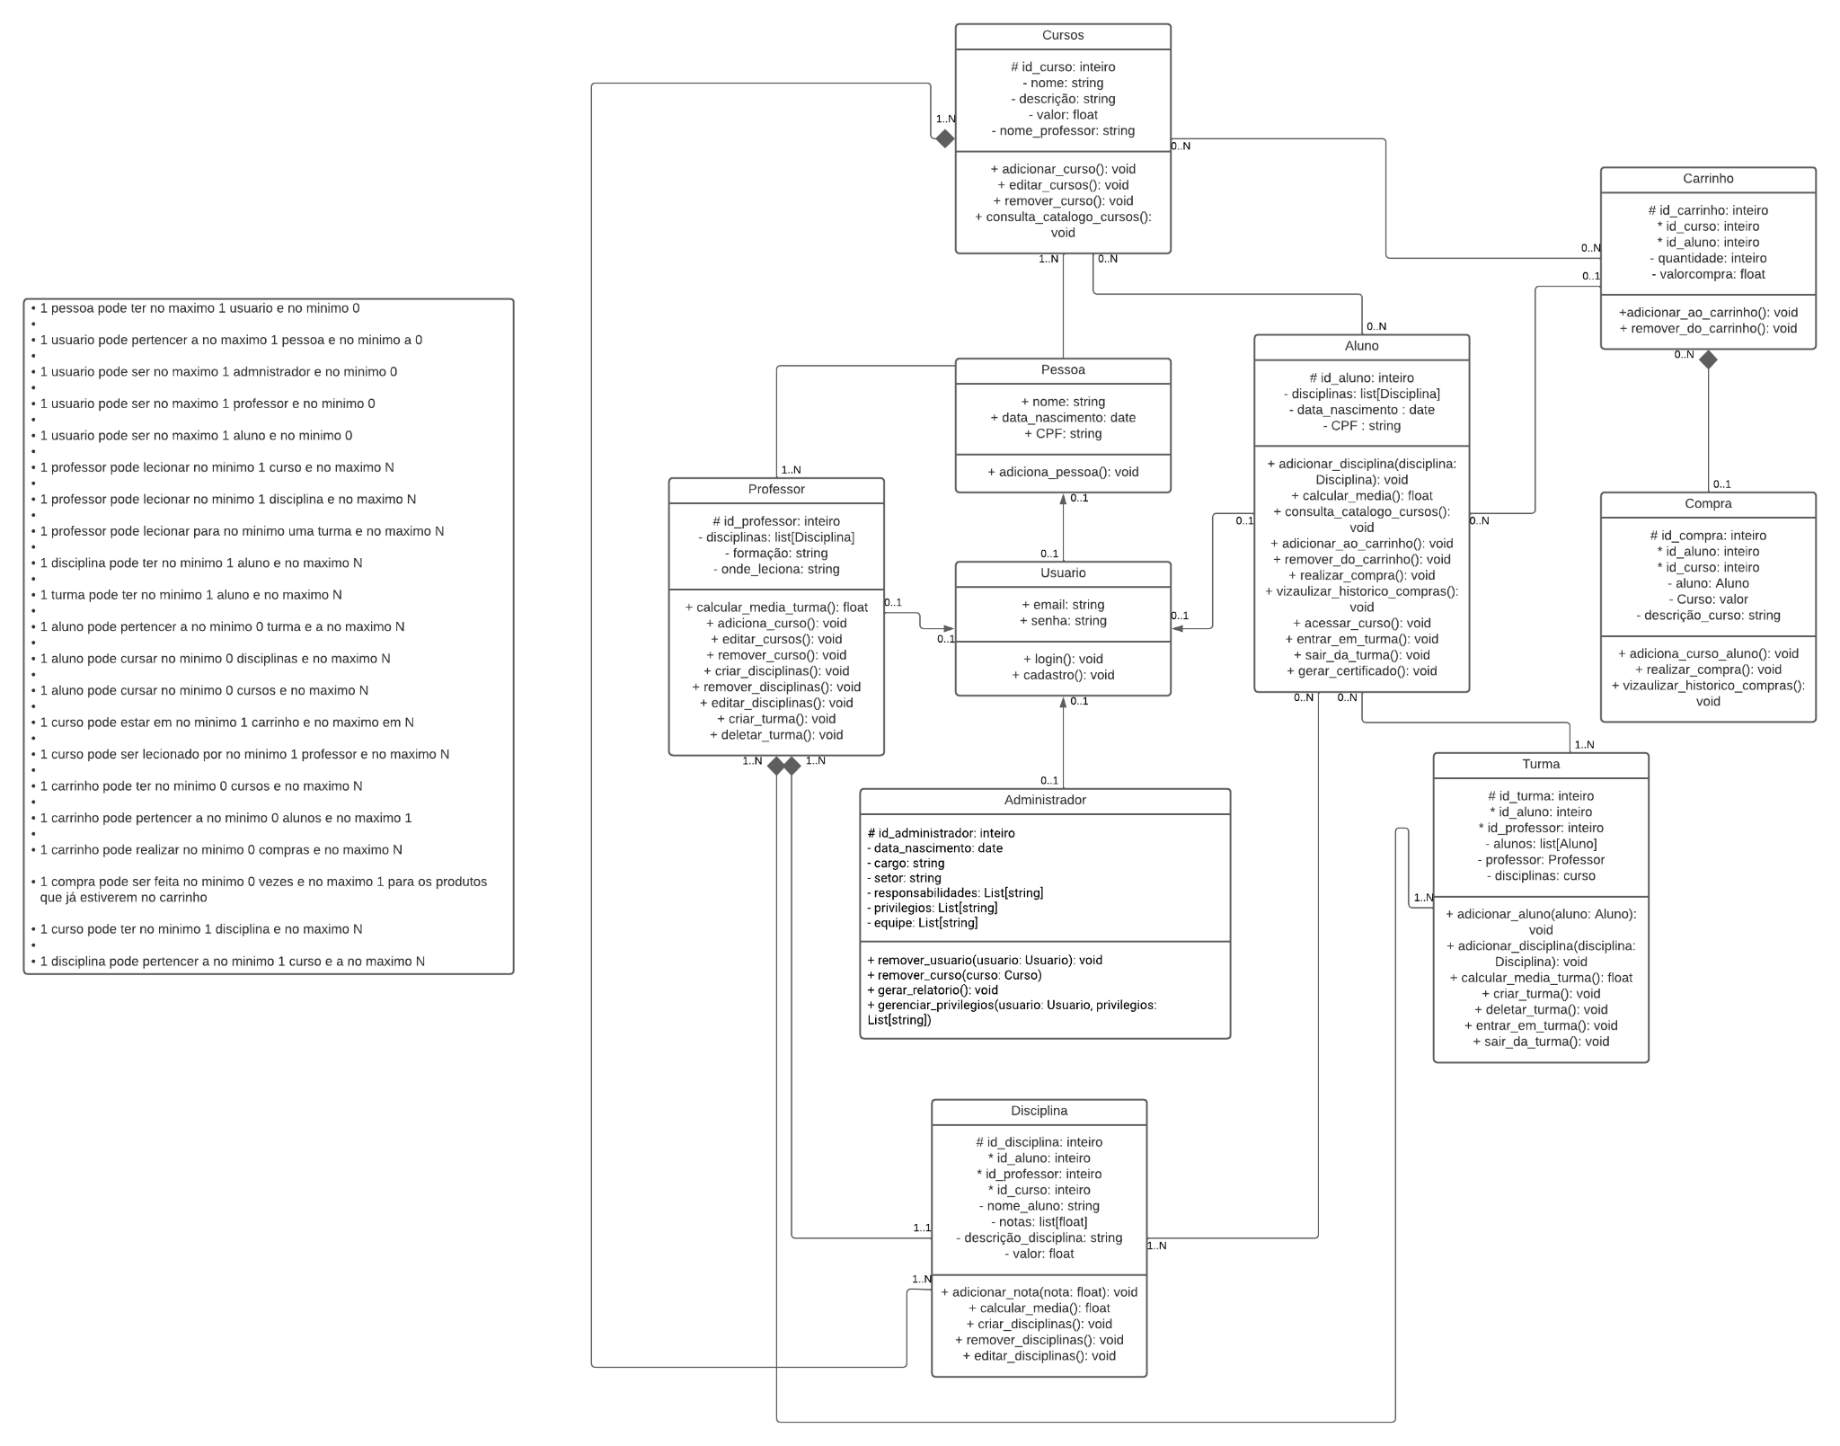

link para ver no LucidChart: <https://lucid.app/lucidchart/5dd288ac-baee-42d8-b00e-11e7b11bf0b0/edit?viewport_loc=-205%2C-744%2C4488%2C2241%2C0_0&invitationId=inv_19fba1d5-7d41-4a2d-aacd-30a2417ea2c3>

**DIAGRAMA DE CASO DE USO:**

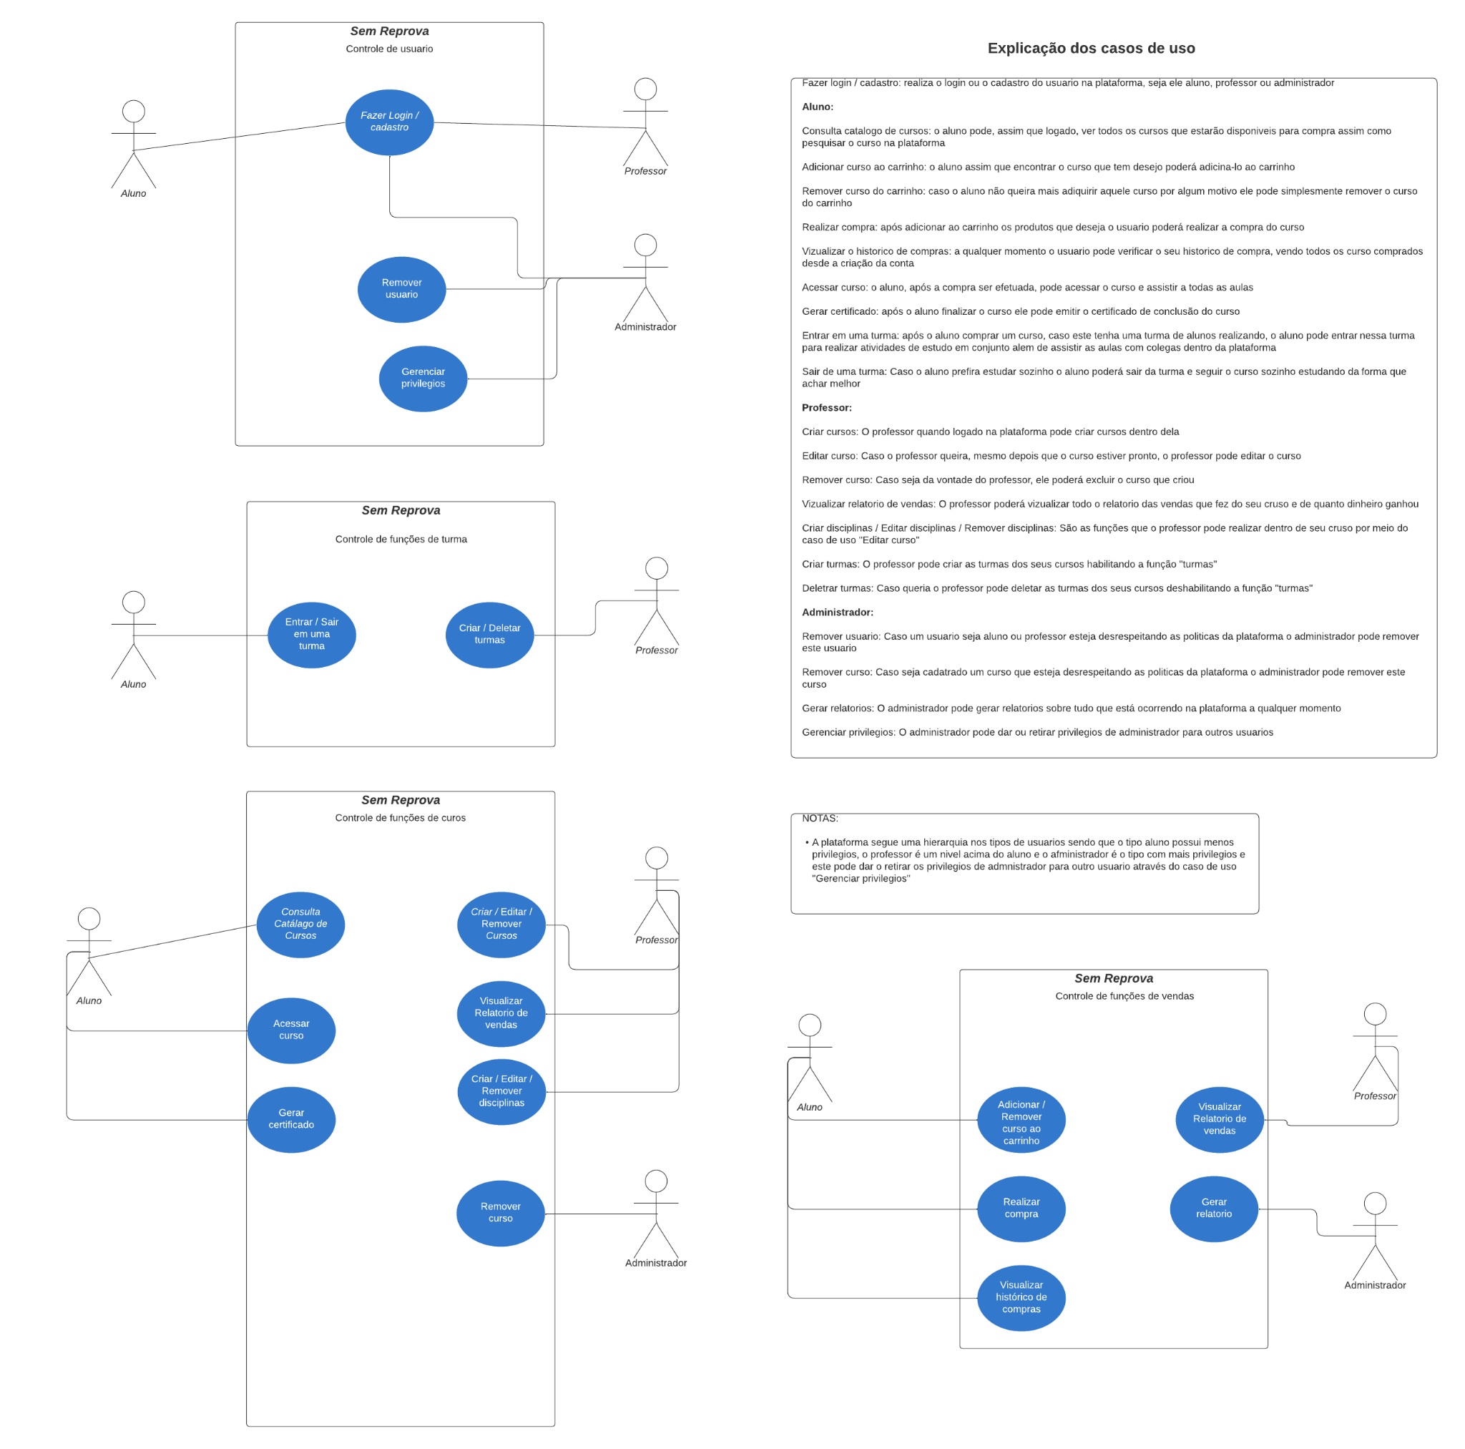

link para ver no LucidChart: <https://lucid.app/lucidchart/7544e918-a6f7-427f-8954-967ab1779391/edit?viewport_loc=18%2C1033%2C2294%2C1146%2C.Q4MUjXso07N&invitationId=inv_37c68fb7-ad2c-4bac-9366-010af7274b18>

**Caso de Uso: Fazer login / cadastro**

**Breve Descrição**

Realiza o login do usuário na plataforma, seja ele aluno, professor ou administrador.

**Atores**

Aluno

Professor

Administrador

**Precondição**

Para realização do cadastro não é necessária nenhuma pré condição

Para realização do login é necessário que o usuário já tenha feito o cadastro

**Fluxos Principais**

*1-Cadastro de usuário*

O usuário pode realizar o cadastro apenas inserindo dados simples como Nome, CPF ou CNPJ, data de nascimento, email e senha

Para cada tipo (aluno, professor e administrador) serão requisitados dados específicos

*2-Realizar login*

O usuário pode realizar o login na conta apenas fornecendo o e mail e a senha

**Caso de Uso: Consulta Catálogo**

**Breve Descrição**

O aluno pode, assim que logado, ver todos os cursos que estarão disponíveis para compra assim como pesquisar o curso na plataforma.

**Atores**

Aluno

**Precondição**

Para realizar a consulta de catálogo é necessário possuir login e senha (cadastro).

Para a consulta, é necessário que o curso tenha sido acrescentado pelo professor.

**Fluxos Principais**

*1-Consulta de Catálogo*

Após o professor adicionar um curso, o aluno pode acessar o catálogo de cursos através do menu e verificar informações como quantidade de aulas, conteúdo, programa das disciplinas, carga horária e pré-requisitos. A consulta do catálogo para compra é exclusiva para alunos.

*2-Disponibilização de informações*

O professor precisa inserir as informações do curso para que elas sejam exibidas no catálogo.

**Caso de Uso: Adicionar / Remove curso ao carrinho**

**Breve Descrição**

O aluno assim que encontrar o curso que tem desejo poderá adicioná-lo ao carrinho assim como se caso não quiser mais comprar o curso o mesmo poderá removê lo do carrinho

**Atores**

Aluno

**Precondição**

Para adicionar o curso, deverá consultar o mesmo no catálogo.

O curso terá que ter o status de "disponível"

**Fluxos Principais**

*1-Adicionar curso ao carrinho*

Com a escolha do curso feita, deverá adicionar o mesmo ao carrinho, antes de qualquer efetivação de compra (pagamento).

*2-Remover Curso do Carrinho*

Se o aluno decidir remover um curso que foi adicionado anteriormente ao carrinho, ele pode selecionar a opção de remover curso. O curso será removido do carrinho sem que haja efetivação de compra.

**Caso de Uso: Concluir a compra**

**Breve Descrição**

Este caso de uso permite que o aluno, após adicionar os cursos desejados ao carrinho, conclua a compra dos cursos selecionados.

**Atores**

Aluno

**Precondição**

A compra somente poderá ser realizada se o usuário estiver logado.

Para realizar a compra, o curso deverá estar no carrinho e não no catálogo.

**Fluxos Principais**

*2-Efetivar a compra*

Com os cursos no carrinho, o aluno pode efetuar a compra. Será oferecida a opção de gerar um boleto para pagamento ou inserir os dados do cartão de crédito para finalizar a transação. O pagamento será processado e a compra será concluída.

*3-Cancelar a Compra*

Caso o aluno deseje cancelar a compra antes de finalizá-la, ele pode selecionar a opção de cancelamento. Isso removerá os cursos do carrinho e interromperá o processo de compra.

*4-Gerar Nota Fiscal*

Após a conclusão da compra, será gerada automaticamente uma nota fiscal contendo os detalhes da transação. O aluno poderá visualizar e baixar a nota fiscal para seus registros.

*5-Enviar Confirmação por E-mail*

Após a conclusão da compra, o aluno receberá um e-mail de confirmação contendo os detalhes da transação, como os cursos adquiridos, valores, método de pagamento e nota fiscal. Isso servirá como comprovante de compra.

**Caso de Uso: Visualização - Histórico de Compras**

**Breve Descrição**

Este caso de uso permite que o aluno visualize o histórico de suas compras, visualizando todos os cursos adquiridos desde a criação da conta.

**Atores**

Aluno

**Precondição**

Somente poderá visualizar o Histórico se já houver compras realizadas anteriormente.

**Fluxos Principais**

*1- Acesso ao Histórico de Compras*

O aluno pode acessar uma lista de itens que foram adquiridos ao fazer login na plataforma. Isso permitirá que ele visualize o histórico de cursos comprados.

*2- Compras Efetivadas*

Para que uma compra apareça no histórico, ela deve estar registrada como "efetivada" ou "paga". Somente as compras que foram concluídas com sucesso serão exibidas no histórico de compras.

**Caso de Uso: Visualização - Acesso ao curso**

**Breve Descrição**

Este caso de uso permite que o aluno, após efetuar a compra de um curso, acesse o conteúdo do curso e assista às aulas.

**Atores**

Aluno

**Precondição**

Ter adquirido o curso através do catálogo que está disponível.

Pagamento do curso estar feito.

**Fluxos Principais**

*1- Verificar Curso*

Após fazer login na plataforma, o aluno poderá verificar o curso que adquiriu na página inicial. Será exibido o nome do curso e um link para acessar as aulas.

*2- Acessar Aulas*

Ao clicar no link do curso, o aluno será redirecionado para a página do curso, onde poderá acessar todas as aulas disponíveis. Ele poderá assistir às aulas no seu próprio ritmo e de acordo com a sua conveniência.

**Caso de Uso: Gerar Certificado**

**Breve Descrição**

Este caso de uso permite que o aluno emita o certificado de conclusão do curso após finalizá-lo com sucesso.

**Atores**

Aluno

**Precondição**

Ter concluído todas as atividades propostas no curso, tendo 100% de aproveitamento.

**Fluxos Principais**

*1- Emissão do Certificado*

Após concluir todas as atividades do curso com um aproveitamento de 100%, o aluno pode aguardar um período de tempo determinado para que o certificado de conclusão seja gerado. O certificado atesta que o aluno concluiu o curso com sucesso.

**Caso de Uso: Entrar / Sair em uma turma**

**Breve Descrição**

Este caso de uso permite que o aluno, após comprar um curso que possua uma turma ativa, participe dessa turma para realizar atividades de estudo em conjunto e interagir com colegas, além de assistir às aulas dentro da plataforma, também permite que o aluno saia da turma caso seja do interesse dele.

**Atores**

Aluno

**Precondição**

Estar matriculado em um curso.

Pagamento do curso já efetivado e já ter acessado o conteúdo.

**Fluxos Principais**

*1- Entrar em uma Turma*

Após adquirir o curso, o aluno pode escolher participar de uma turma ativa relacionada ao curso. Ao selecionar a opção de entrar na turma, ele terá acesso a um ambiente de aprendizagem compartilhado com outros alunos matriculados no mesmo curso. Isso permite interação, colaboração e realização de atividades conjuntas.

*2- Participar de Atividades em Grupo*

Dentro da turma, o aluno poderá participar de atividades de estudo em grupo propostas pelo professor ou pela própria turma. Isso promove a troca de conhecimentos, discussões e trabalho colaborativo entre os alunos.

*3- Assistir às Aulas com Colegas*

Ao estar na turma, o aluno terá a oportunidade de assistir às aulas juntamente com seus colegas de turma. Isso pode ser feito de forma síncrona, se as aulas forem transmitidas ao vivo, ou de forma assíncrona, acessando as gravações das aulas disponibilizadas dentro da plataforma.

*4- Sair da Turma*

Caso o aluno deseje sair da turma, ele pode selecionar a opção correspondente para deixar de participar das atividades em grupo e interações com os colegas. No entanto, o acesso ao conteúdo do curso continuará disponível para o aluno, caso ele tenha adquirido o curso.

*5- Acompanhar Atualizações da Turma*

Enquanto estiver na turma, o aluno poderá acompanhar as atualizações, comunicados e novidades relacionadas às atividades em grupo, aulas e interações dentro da turma. Isso pode ser feito através de notificações dentro da plataforma ou por meio de comunicações diretas com os colegas e o professor.

**Caso de Uso: Criar / Editar / Remover curso**

**Breve Descrição**

Este caso de uso permite que o professor, ao fazer login na plataforma, crie, edite ou remova cursos dentro dela.

**Atores**

Professor

**Precondição**

Ter acesso diferente ao de aluno, acesso de docência.

Efetuar o login pelo usuário “Professor/Docente”.

**Fluxos Principais**

*1- Criação de Curso*

Ao acessar a plataforma como professor, será disponibilizada a opção de criar um novo curso. O professor poderá moldar o conteúdo do curso de acordo com sua expertise e considerando o que é mais interessante e dinâmico para os alunos.

*2- Edição de Curso*

Após criar um curso, o professor terá a capacidade de editar suas informações e conteúdo. Isso permite que ele atualize ou aprimore o curso ao longo do tempo, adicionando novos materiais, ajustando atividades ou corrigindo erros.

*3- Remoção de Curso*

Caso o professor decida remover um curso da plataforma, ele terá a opção de realizar essa ação. Ao remover um curso, todo o conteúdo relacionado a ele será excluído, incluindo aulas, atividades e materiais.

*4- Gerenciamento de Alunos*

Dentro do contexto de criação, edição ou remoção de cursos, o professor também terá a possibilidade de gerenciar a lista de alunos matriculados nos cursos. Isso inclui adicionar novos alunos, remover alunos ou atualizar as informações dos alunos matriculados.

*5- Configurações do Curso*

O professor terá acesso às configurações do curso, permitindo que ele defina as opções como datas de início e término, número de vagas disponíveis, requisitos mínimos para inscrição, entre outras configurações que possam ser relevantes para o curso em questão.

*6- Acompanhamento do Desempenho dos Alunos*

Enquanto gerencia um curso, o professor poderá acompanhar o desempenho dos alunos matriculados. Isso inclui visualizar o progresso do aluno, notas em atividades e avaliações, e identificar áreas em que os alunos podem precisar de suporte adicional.

**Caso de Uso: Visualizar relatório de vendas**

**Breve Descrição**

Este caso de uso permite que o professor visualize um relatório completo das vendas realizadas em seu curso, incluindo informações sobre os ganhos obtidos.

**Atores**

Professor

**Precondição**

Ter acesso de usuário;

**Fluxos Principais**

*1- Acesso ao Sistema de Gerenciamento de Vendas*

O professor acessa o sistema de gerenciamento de vendas da plataforma.

*2- Seleção da Opção "Relatórios"*

Dentro do sistema de gerenciamento de vendas, o professor seleciona a opção "Relatórios" no menu principal.

*3- Seleção da Opção "Relatório de Vendas"*

No menu de relatórios, o professor escolhe a opção "Relatório de Vendas" para acessar as informações específicas relacionadas às vendas realizadas.

*4- Seleção do Período Desejado*

O professor seleciona o período desejado para o relatório de vendas. Isso pode ser um período específico, como uma semana, mês ou trimestre, ou pode ser um intervalo personalizado de datas.

*5- Exame do Relatório de Vendas*

Após selecionar o período desejado, o professor examina o relatório de vendas para visualizar as informações desejadas. Isso inclui detalhes sobre as vendas realizadas, como quantidade de vendas, valor total arrecadado, número de alunos envolvidos, entre outros dados relevantes.

**Caso de Uso: Criar disciplinas / Editar disciplinas / Remover disciplinas**

**Breve Descrição**

Este caso de uso permite que o professor crie, edite ou remova disciplinas dentro do curso.

**Atores**

Administrador

Professor

**Precondição**

Ter acesso de usuário ao caso de uso "Editar curso";

**Fluxos Principais**

*1- Criação de Disciplina:* O professor cria uma nova disciplina, fornecendo informações como nome, código, descrição, carga horária, etc.

*2- Edição de Disciplina:* O professor seleciona uma disciplina existente para realizar alterações nas informações, como nome, código, descrição, carga horária, etc.

*3- Remoção de Disciplina:* O professor seleciona uma disciplina existente para removê-la do curso.

**Caso de Uso: Criar / Deletar turmas**

**Breve Descrição**

O professor pode criar e deletar turmas para seus cursos, permitindo o controle e organização dos alunos.

**Atores**

Administrador

Professor

**Precondição**

O usuario ser um professor com curso já criado;

**Fluxos Principais**

*1- Criar Turma:*

O professor inicia o processo de criação de uma nova turma para um curso específico. Ele coleta informações básicas, como a duração da turma e os assuntos a serem abordados. Em seguida, ele define a capacidade máxima de alunos que a turma pode comportar. Depois disso, o professor tem a opção de adicionar os alunos matriculados nesse curso à turma recém-criada, até que a capacidade máxima seja atingida. Por fim, todas as informações da turma são salvas no sistema ou em um banco de dados dedicado ao gerenciamento de turmas.

*2- Deletar Turma:*

O professor seleciona uma turma existente que deseja remover. Ele confirma a exclusão da turma e todas as informações relacionadas a ela são removidas do sistema. Isso inclui os alunos matriculados na turma e quaisquer dados associados a ela.

**Administrador:**

**Caso de Uso: Remover usuário**

**Breve Descrição**

O administrador tem o poder de remover usuários, sejam eles alunos ou professores, que estejam violando as políticas da plataforma.

**Atores**

Administrador

**Precondição**

O usuario ser um administrador;

**Fluxos Principais**

*1- Remoção do Usuário:* O administrador identifica o usuário a ser removido, busca-o no sistema, confirma a remoção e, em seguida, o sistema remove permanentemente o usuário.

**Caso de Uso: Gerar relatórios**

**Breve Descrição**

O administrador tem a capacidade de gerar relatórios abrangendo todas as atividades e informações relevantes da plataforma a qualquer momento.

**Atores**

Administrador

**Precondição**

O usuario ser um administrador;

**Fluxos Principais**

*1- Gerar Relatórios:* O administrador seleciona o intervalo de tempo desejado e o sistema gera um relatório abrangendo todas as informações relevantes da plataforma durante esse período. O administrador pode então visualizar o relatório completo.

**Caso de Uso: Gerenciar privilégios**

**Breve Descrição**

O administrador pode dar ou retirar privilégios de administrador para outros usuários.

**Atores**

Administrador

**Precondição**

O usuario ser um administrador;

**Fluxos Principais**

*1- Gerenciar Privilégios:* O administrador autentica-se no sistema e acessa o painel de administração. Em seguida, ele seleciona o usuário para o qual deseja gerenciar os privilégios. O administrador pode visualizar os privilégios atuais do usuário e editar esses privilégios. Ele seleciona os privilégios que deseja atribuir ou remover e revisa as alterações feitas. Ao confirmar as alterações, o sistema salva as modificações e atualiza os privilégios do usuário.